Projeto de Bases de Dados - Parte 4

 | Horas | Contributo na realização (%)
90706 António Marques Murteira | ?? | ??
90732 João Carlos S. Marnoto Gaspar Lopes | ?? | ??
90778 Tiago Correia Neves | ?? | ??

Grupo número 25

Turnos :
quarta-feira 16:30 - André Da Silva Pereira (90732)
sexta-feira 8:30 - Paulo Carreira (90706, 90778)

Restrições de integridade
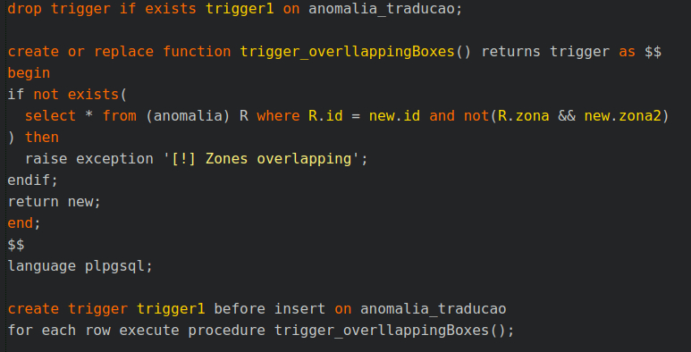
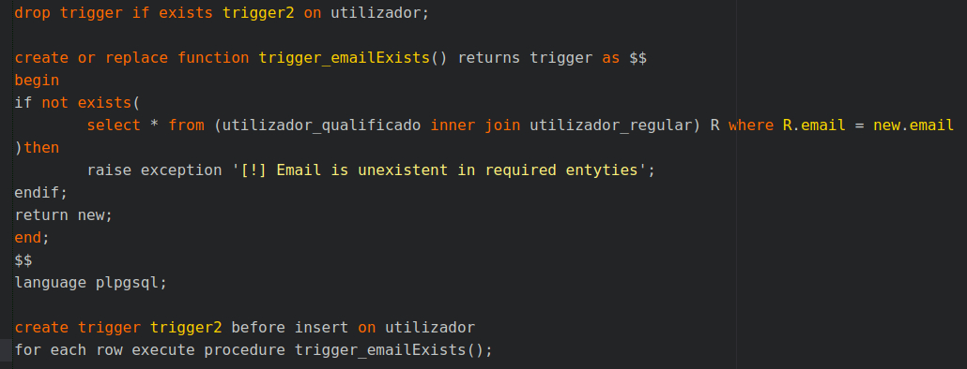
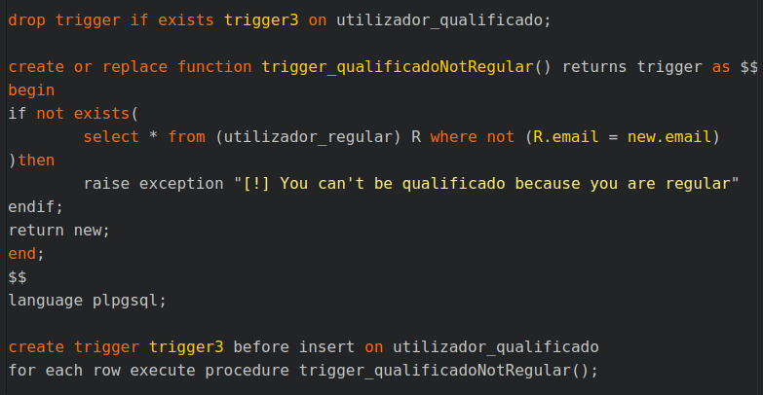

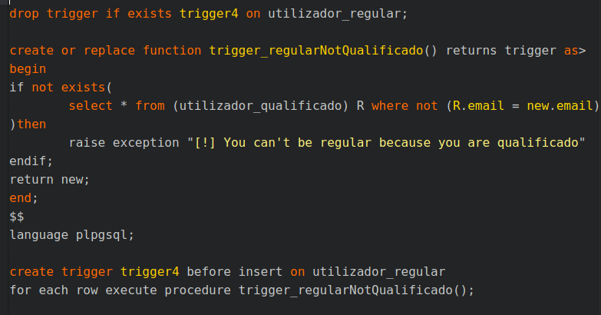
Indices

Modelo multidimensional
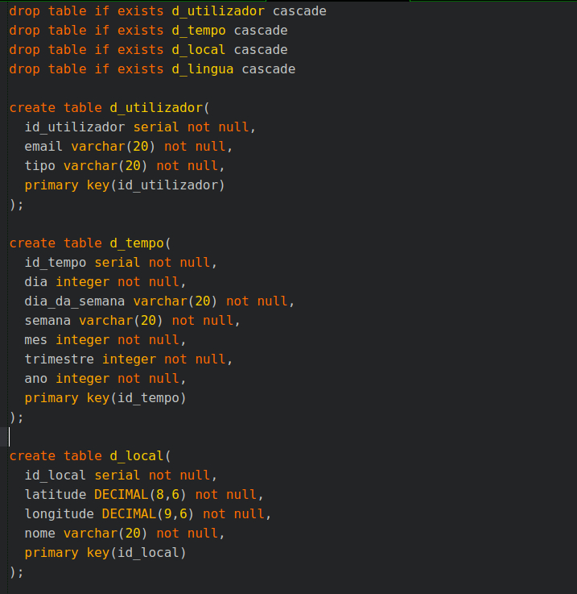

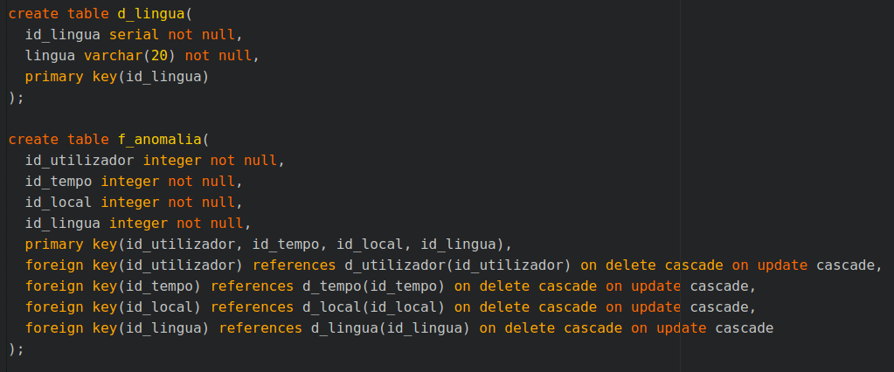

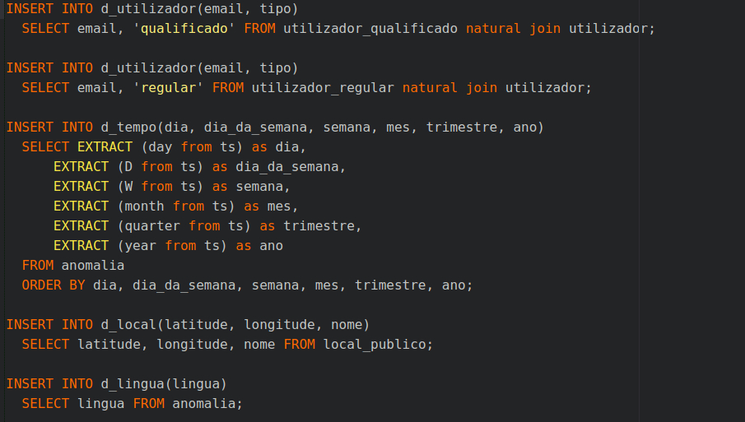

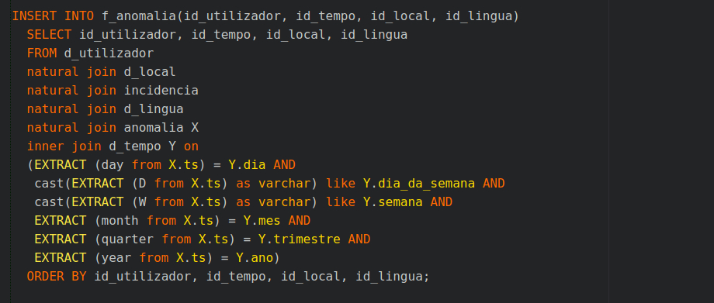
Data analytics

